留声间待改进：
1.添加音乐链接处缺少一键清除
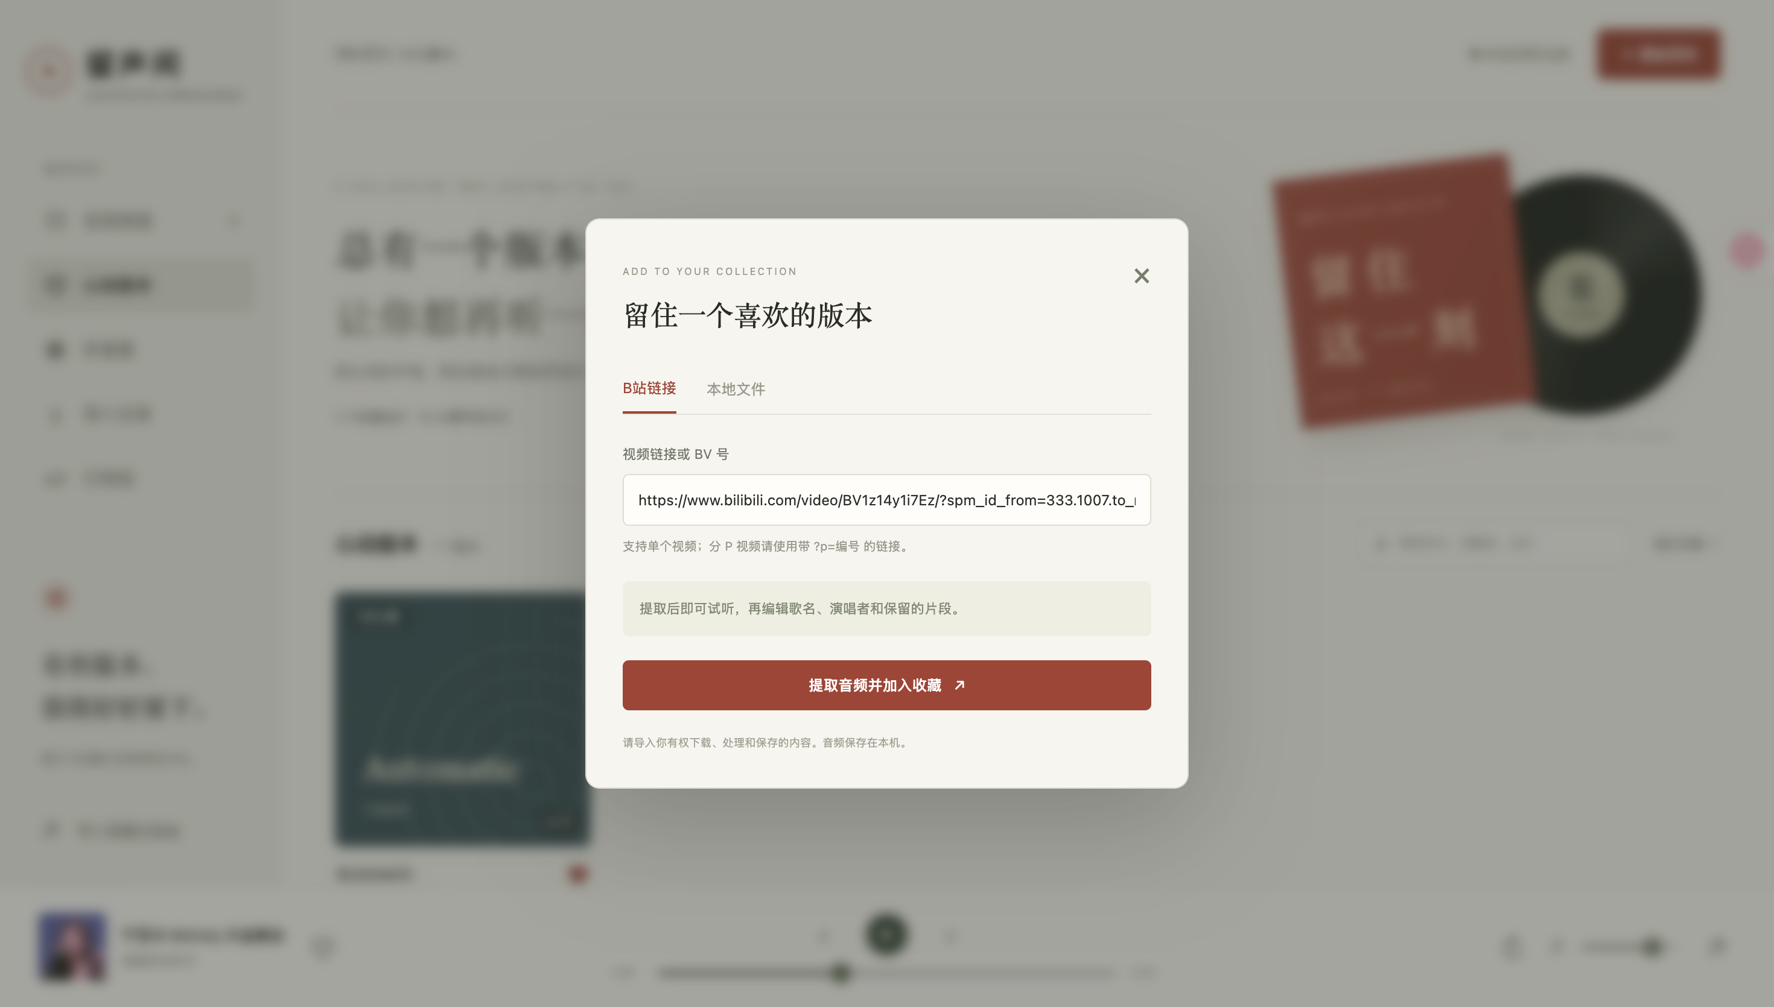
- b站视频导入有时候会出现问题
- 听音室增加观看原视频的功能

